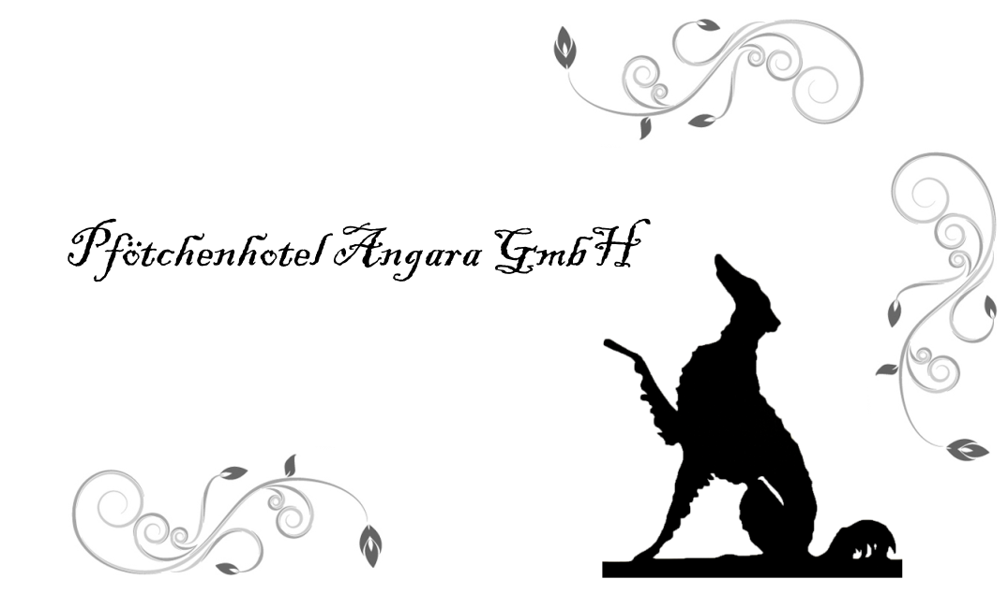
Hundeschule Angara GmbH
KursleiterIn: Irmgard Peruzzi und Hans Bracher
Chnebelsteigstrasse 6
5314 Kleindöttingen
Telefon Festnetz: +41 56 2458771
Telefon Mobile: +41 76 3755522
E-Mail: irmgard.peruzzi@pfoetchenhotel.ch

Kurs Clickertraining in Theorie und Praxis, vom 14. Juli 2012

Kursinhalt: Theoretische Grundlagen des Clickertrainings.
Praktische Anwendung des Clickers.

Kursort: 5314 Eien, Chnebelsteigstrasse 6

Kursdauer: Sa. 14.07.2012, 09:00 bis 17:00

Kursgebühr: CHF 150.00 (Beinhaltet das Mittagessen)

Anmeldung:

Vorname:

Name:

Strasse:

PLZ:

Ort:

Telefon:

Email:

Vegetarier: Ja Nein

Ich bringe Hunde mit. Anzahl:

Name des 1. Hundes:

Rasse, Alter, Geschlecht:

Name des 2. Hundes:

Rasse, Alter, Geschlecht:

Bitte teilen Sie mir mit, was Ihr Hund bereits Kann:

Bitte teilen Sie mir mit, was Sie mit Ihrem/n Hund/en besonders fördern möchten:

Hiermit melde ich mich für das Seminar an. Die Seminargebühr ist beim Beginn des Seminars zu entrichten.
Ort, Datum: Name:

Diese Anmeldung ist auch ohne handschriftliche Unterschrift gültig.

